Ultimate Pakket

Formule 1 :
Een voedingsrijke vervangmaaltijd
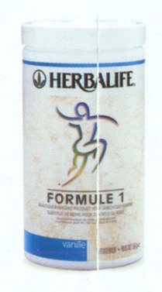

De wetenschappelijk meest geavanceerde vervangmaaltijd. Deze vervangende maaltijd is zodanig ontwikkeld dat je je voldaan, verzadigd en energiek voelt.

De Formule 1 bevat alle 52 essentiële voedingsstoffen die het lichaam dagelijks nodig heeft, is uitgebalanceerd en bevat zeer weinig calorieën, vet en natrium.
Het bevat Aminozuren die in je voeding noodzakelijk aanwezig moeten zijn omdat het lichaam deze niet zelf aan kan maken.

Formule 1 helpt om de bloedsuikerspiegel op peil te houden wat het hongergevoel vermindert en het energieniveau handhaaft.

Verkrijgbaar in vier heerlijke smaken:
- Vanille
- Chocolade
- Aardbeien
- Tropische vruchten

Eén Herbalife Formule 1 shake bevat 217 kilocalorieën en bevat hoogwaardige eiwitten va melk en soja, belangrijke vitaminen, mineralen en voedinsvezels.
Gebruiksaanwijzing voor één shake: Meng twee eetlepels formule 1 (26 gram) met 250 ml halfvolle melk (magere melk, soja melk, vruchtensappen). Andere recepten zijn verkrijgbaar bij je onafhankelijke distributeur

Formule 2 :

Vezel- & kruidentabletten

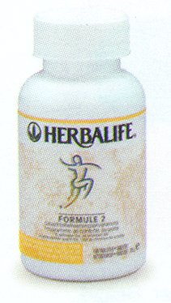
Slechte eetgewoonten, een levensstijl die veel spanning oplevert en
milieuvervuilers kunnen ons lichaam essentiële voedingsstoffen ontnemen en ons immuunsystemen zware schade toebrengen.
Formule 2 is een zorgvuldig uitgebalanceerd mengsel van vezels van ananas en papaja vormt een belangrijk onderdeel van de Herbalife productlijn. Gezondheid is niet alleen wat je eet; het is ook wat je lichaam uit het voedsel aan voedingsstoffen kan opnemen.
Formule 2 reinigt de darmen (het is absoluut noodzakelijk om minimaal 2 liter water per dag te drinken), waardoor de voedselopname en de werking van het gehele darmstelsel wordt bevorderd.
Gebruiksaanwijzing : twee tabletten bij elke maaltijd, driemaal per dag

Formule 3:

Vitaminen en mineralen
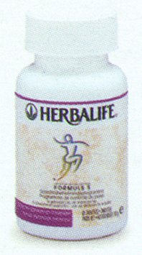

Formule 3 tabletten bevatten vitaminen en mineralen die de levensfuncties ondersteunen en zo een blijvende bijdrage leveren aan ons welzijn.
Formule 3 bevat 35 vitaminen, mineralen en hoogkwalitatieve, natuurlijke Chinese kruiden om goede gezondheid te verzekeren.
Formule 3 is een eventuele aanvulling van de voedingsbronnen van het lichaam.

Gebruiksaanwijzing : Eén tablet met water voor elke maaltijd driemaal daags als voedingssupplement.

Formule 4: Cell-u-loss
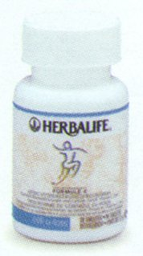

Een plantaardig complex ijzer

Formule 4 bevat een unieke combinatie van voedingsstoffen en heeft drie specifieke werkingen.
Zij kan het lichaam helpen bij het herstellen van de natuurlijke vochtbalans. Daarnaast verbetert het plantaardig complex de afvoer van afvalstoffen. En dat samen zorgt ervoor dat een huid met cellulitis (sinaasappelhuid) een gladder aanzien krijgt.

Gebrijksaanwijzing : Eén tablet met water voor elke maaltijd driemaal daags als voedingssupplement.

Thermojetics Kruidenthee


Verhoogt de vetverbranding
Een verfrissende kruidendrank die zowel koud als warm met veel smaak wordt gedronken.

Door de exclusieve cardamom- en hibiscusextracten in deze thee worden de circulerende vetten in ons lichaam opgespoord en omgezet in (bloed) suikers, waardoor nieuwe energie wordt gegenereerd.
De stofwisseling is hiermee geactiveerd en het hongergevoel neemt als gevolg daarvan af.

Deze kruidendrank bevat o.a. de mineralen kalk, fosfor, ijzer, natrium en de vitaminen A, C, BI, B2 en ß-caroteen en verhoogt hiermee ook de weerstand. Deze heerlijke kruidendrank is bijzonder populair in de sportwereld als isotone dorstlesser.

Verkrijgbaar in de smaken Original (100 g en 50 g), Citroen (50 g), Framboos (50 g) en Perzik (50 g).

Thermojetics Geel :

Verbrandt lichaamsvet tijdens het slapen
Thermojetics Geel zorgt voor een optimale vetverbranding in de avond- en nachturen.
M.a.w. afvallen terwijl u slaapt!
Tevens is het een voedingssupplement dat is ontwikkeld om de lekkere trek in de avonduren te helpen beteugelen. Bevat garcinia-extract en het sporenmineraal GTF-chroom die helpen het glucosepeil te reguleren.

FiberBond :
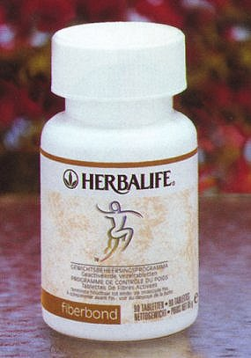
Deze wetenschappelijk geavanceerde formule is gebaseerd op natuurzuivere bestanddelen van appels, graan, citrusboom en celstofpoeders, die als hulp dienen bij een veilige en doeltreffende gewichtsbeheersing.
FiberBond is een oplosbare vezel die inwendig verwerkt wordt tot een gel-achtige substantie dat overtollig water en afvalstoffen uit het lichaam verwijderd en cholesterol inkapselt om zo het gehalte hiervan te verlagen! Het absorbeert 25% van het vet dat tijdens de maaltijd wordt ingenomen.
De natuurzuivere bestanddelen van FiberBond zorgen daarnaast voor een voldaan gevoel, waardoor het verlangen naar overbodig voedsel niet langer wordt gevoeld.

Aminogen

Bevordert het verteringsproces van de eiwitten
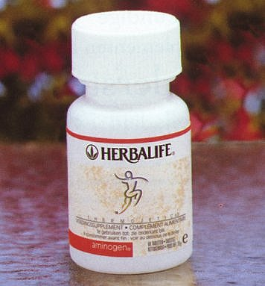
Draagt bij tot het doen uiteenvallen van eiwitten in kleinere brokstukken en het bevorderen van het verteringsproces van de eiwitten in het maagdarmkanaal.
Bevat speciaal geselecteerde proteolytische enzymen, welke de assimilatie van voedingseiwitten verbeteren.
Aanbevolen gebruik: 1 tablet na elke eiwithoudende maaltijd.

